Andockprozess mit
EBV-Vorbereitungstool
an die Zentrale Begutachtungsplakettendatenbank

- EBV Vorbereitungstool
Der Andockprozess an die zentrale Begutachtungsplakettendatenbank ist in der neuesten EBV Version implementiert. Dieser Prozess kann nur von einem Benutzer durchgeführt werden, welcher die Berechtigung Systemadmin oder „Gutachter und Berechtigte Person“ (geeignete Person) im EBV Programm hat.  Sobald Sie Ihr EBV Programm aktualisiert haben, erscheint ab 01.10.2014 nach der Anmeldung beim EBV Client ein Informationsfenster über den Andockprozess. Bei diesem sehen Sie bis wann der Andockprozess zur zentralen Begutachtungsplakettendatenbank abgeschlossen sein muss.  Das Fenster können Sie nach 10 Sekunden schließen und wie gewohnt Gutachten schreiben oder Sie klicken auf den Button „Start“ und beginnen mit dem Andockprozess. Die Daten, die Sie beim Andockprozess eingeben, werden zwischengespeichert und gehen nicht verloren. | 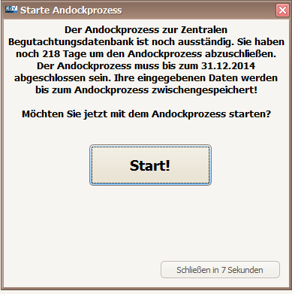

- Andockprozess manuell starten
Den Andockprozess können Sie auch manuell im EBV Programm starten, indem Sie in der Menüleiste unter Datei -> „Dock zu ZBD“ klicken.  Diesen Prozess können Sie jederzeit abbrechen um Gutachten zu schreiben. Die Daten, die Sie beim Andockprozess eingeben, werden zwischengespeichert und gehen nicht verloren. | 

- Beim Andockassistent die Bescheiddaten ergänzen
 | Im ersten Fenster vom Andockassistent müssen Sie Ihre Daten aus dem Bescheid überprüfen und ergänzen. Die Punkte „Land“ und Geschäftsführer /Inhaber der Ermächtigung sind hier neu dazugekommen. Beim Punkt Land wählen Sie das Bundesland aus, in dem Sie ermächtigt sind die §57a Begutachtung durchzuführen = Betriebsstandort.  Beim Punkt „Geschäftsführer /Inhaber der Ermächtigung“ geben Sie die Daten  - Vorname  - Nachname  - Geburtstag  ein. |  | 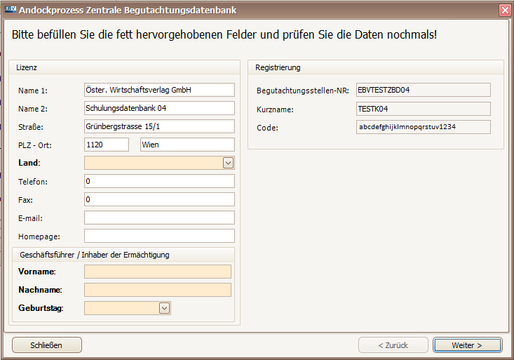
  ACHTUNG |  | Nachträgliche Änderungen von Daten nach dem Andockprozess sind in der EBV nicht mehr möglich. Achten Sie auf die Korrektheit der Daten. Änderungen kann dann nur noch die jeweilige Landesregierung vornehmen.
- Beim Andockassistent die geeignete Personen ergänzen
Beim nächsten Fenster müssen Sie die Daten von den geeigneten Personen ergänzen. Hier werden nur Benutzer angezeigt, die die Berechtigung „Gutachter und berechtigte Person“ (geeignete Person) in der EBV haben. Folgende Daten müssen ergänzt werden:  - Vorname  - Familienname  - Bildungspassnummer  - Geburtstag  - Land (hier wählen Sie das Bundesland aus, in dem die geeignete Person berechtigt ist §57a Überprüfungen durchzuführen. Die Auswahl mehrere oder aller Bundesländer ist möglich) | 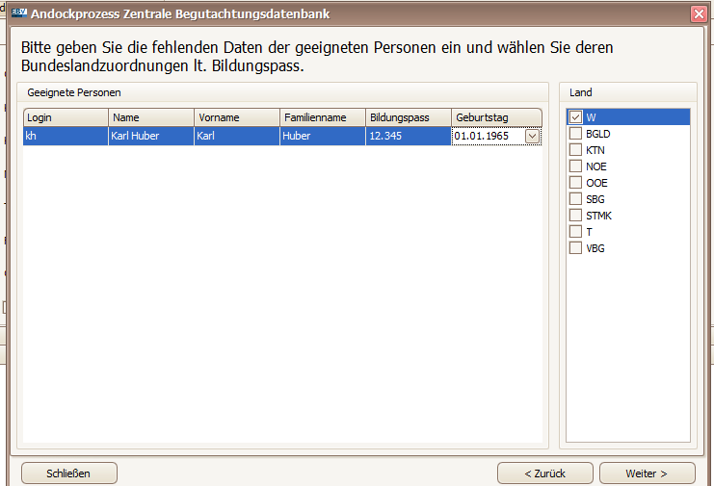
- Beim Andockassistent die Plakettenstapel eingeben
Im letzten Fenster vom Andockassistenten, geben Sie Ihre vorhandenen offenen Plaketten ein. Die Plakettennummern die Sie hier eingeben, sind nach Abschluss des Andockprozesses wieder verfügbar.  Wenn Sie in diesem Fenster auf die Schaltfläche „Fertigstellen“ drücken, werden Sie nochmals gefragt, ob Sie den Andockprozess abschließen wollen. Wenn Sie dann auf JA klicken, schließen Sie den Andockprozess ab und Ihre Daten werden an die zentrale Begutachtungsplakettendatenbank geschickt. | 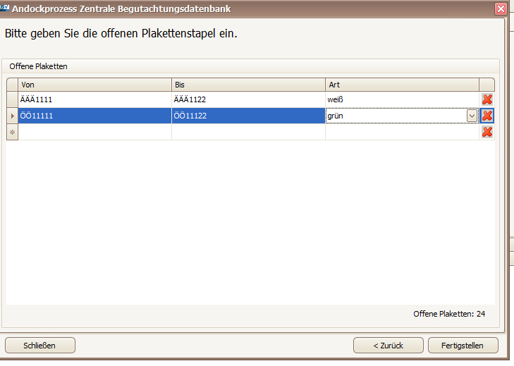
6a. Andockprozess abschließen Einzelplatz
Sie haben den Andockprozess erfolgreich beendet und müssen nun das Update der EBV auf die Version 5.0 abschließen. Bestätigen Sie das Fenster mit „OK“. Nach dem Abschluss können Sie wie gewohnt weiter arbeiten. | 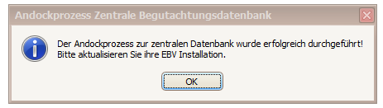

ACHTUNG | Brechen Sie keinesfalls das Update ab. Andernfalls können Sie keine Gutachten mehr ausstellen

6b. Andockprozess abschließen Mehrplatz
 | Sie haben den Andockprozess erfolgreich beendet. Bei einer EBV Mehrplatzinstallation, werden die Installationsdateien der EBV Version 5.0 im Installationsverzeichnis der EBV abgelegt. Über das EBV Admintool rufen Sie die Dateien auf und schließen das Update ab.
ACHTUNG |  | Brechen Sie keinesfalls das Update ab. Andernfalls können Sie keine Gutachten mehr ausstellen
6c. Andockprozess abschließen Mehrmandanten
Wenn Sie eine EBV Datenbank haben, welche mehrere Mandanten beinhaltet, müssen Sie zuerst bei jedem Mandanten den Andockprozess durchführen. Erst wenn dies abgeschlossen ist, dürfen Sie das Update auf EBV 5.0 durchführen. Der Zeitpunkt der Umstellung muss bei der Mehrmandantenlösung zeitgleich erfolgen, da alle Mandanten auf einen zentralen Server zugreifen und die Datenbankversion übereinstimmen muss.

Für alle Fragen im Zusammenhang mit dem EBV-Programm steht Ihnen die EBV-Hotline unter folgenden Kontaktdaten zur Verfügung:
Fax: +43 1 546 64 50 335
E-Mail: ebv-hotline@wirtschaftsverlag.at
Beschreiben Sie kurz Ihr Problem und führen Sie Ihre Telefonnummer für einen Rückruf an. Die Wartezeiten der Rückrufe richten sich nach der Dringlichkeit und der Reihenfolge der eingehenden Anfragen. Eine direkte telefonische Kontaktaufnahme ist nicht möglich.

